Nama Anggota :

5200411470 – Idham Kholed Rachmawan 5200411497 – Muhammad Faiz al Izza

5200411083 - Diky Oktiadi Permana

5200411203 - Edwinsyah Suryo Baskoro Zyevoi

ERD

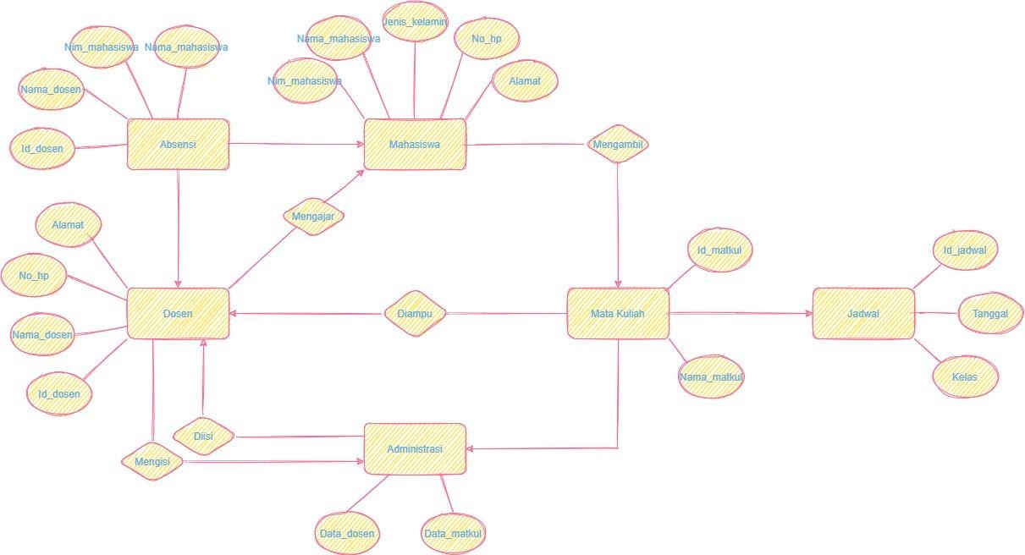

DATABASE

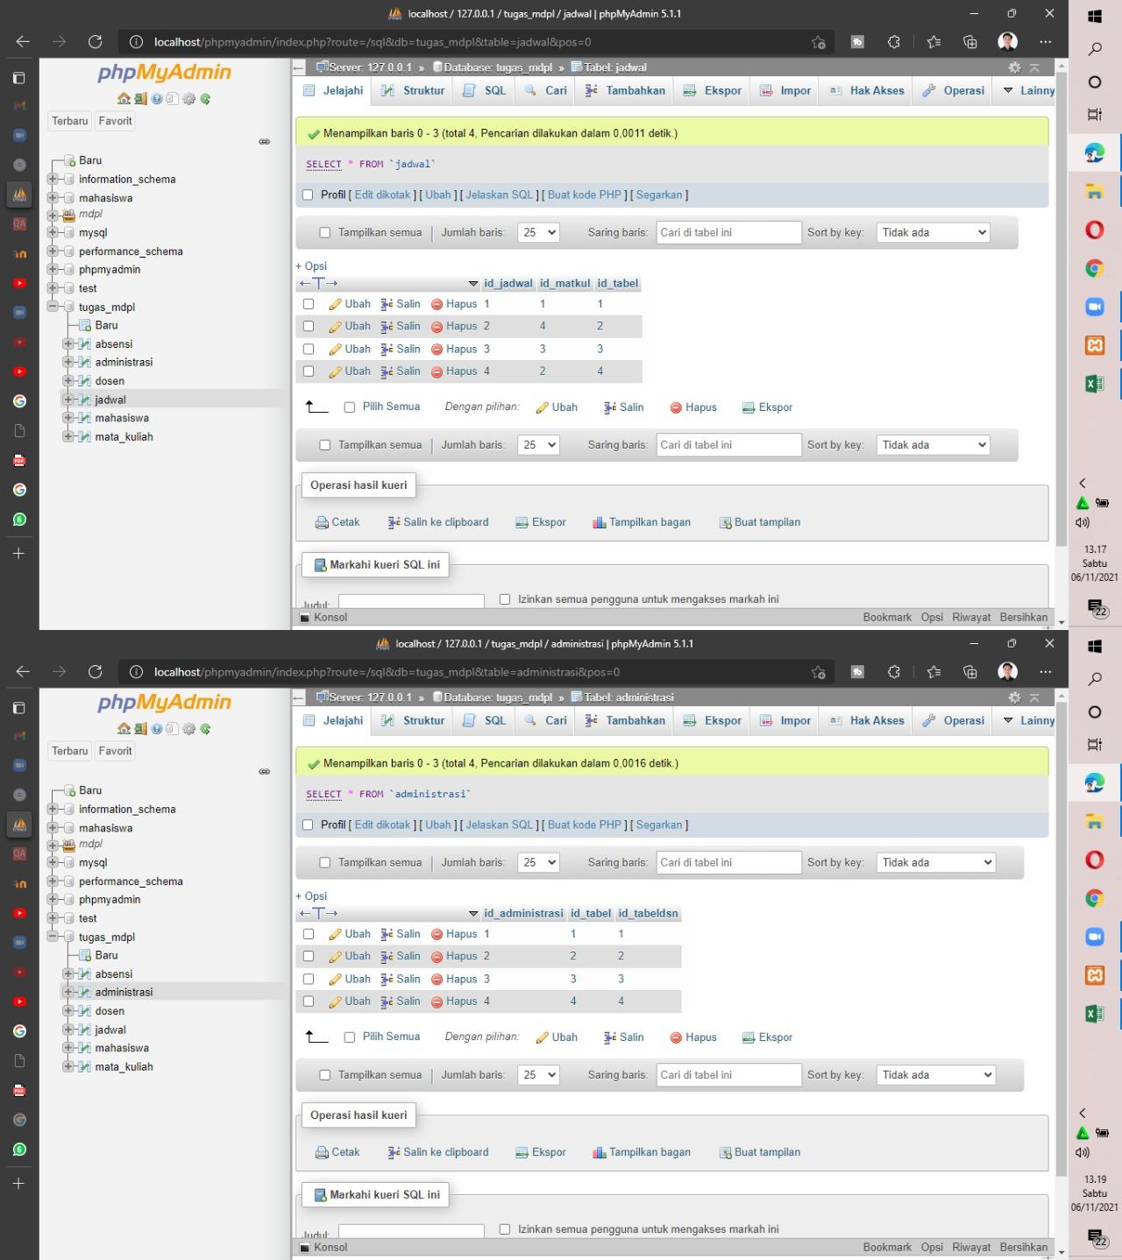

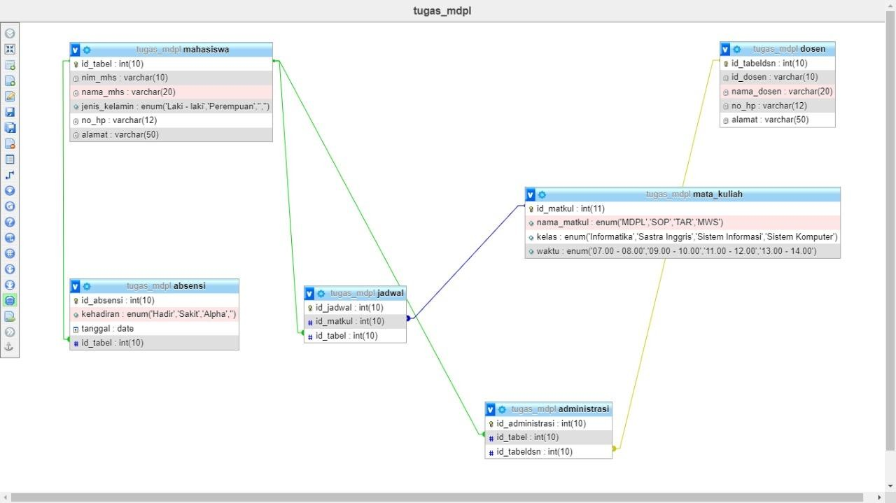

PROTOTYPE

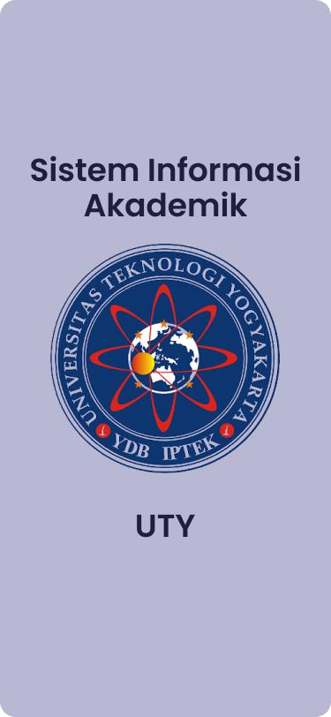 

 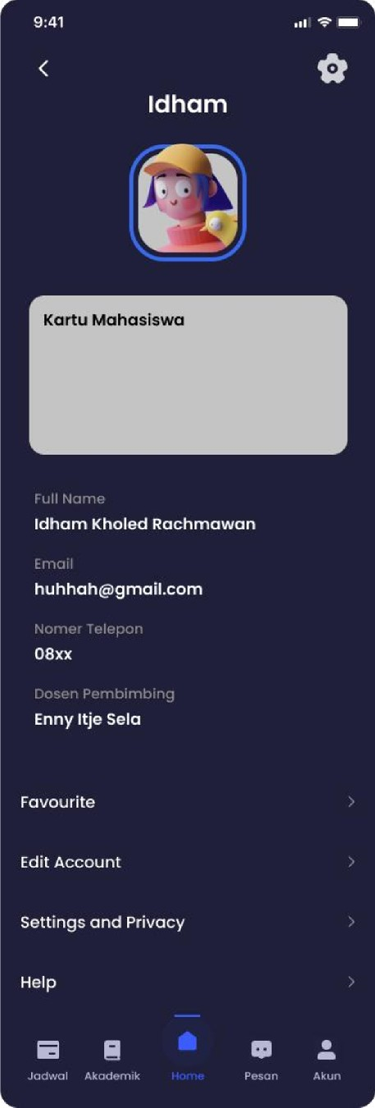



7ugas 5

Sistem C

7ugos 2

Tugas

15 : 30 - 10 : 01

U5 : 4U — 1 2 : 10

46min

9:41

Hi, Idhom

Hari ini

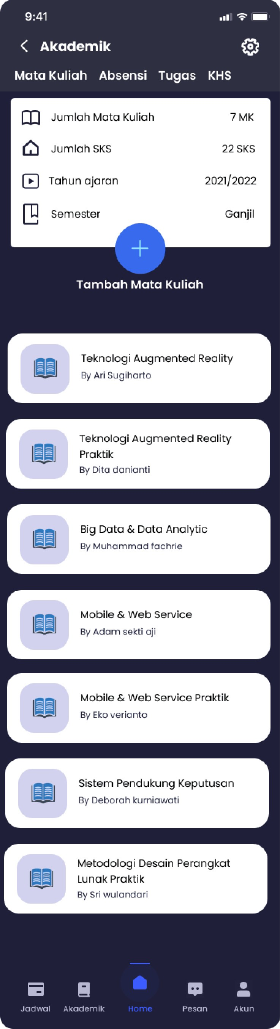9:41



Mobile & Web Service

@• Adam Sekti oji

Meeting Tugoe orup xeloa

Pertemuan

sllobus

us do fur s •anne-, ccnsec 'etc J eli’.

Pengenolon android stuido



t , Build project